|  |
| --- |
| **МБДОУ комбинированного вида д/с № 6, г. Данилов** |
| **Мастер – класс «Новогодний колокольчик»** |
| **Подготовила и провела – воспитатель Невзорова Л.В.** |

|  |
| --- |
| **Подготовила и провела – воспитатель Невзорова Л.В.**  **19.12.2018** |

**Цель**: Продолжать налаживать взаимодействие с семьями воспитанников;  
привлекать родителей к совместному сотворчеству с детьми;

познакомить родителей и детей с различными технологиями изготовления новогодних игрушек,создать предновогоднее настроение в процессе изготовления игрушек.

**Воспитатель:**

-Здравствуйте, ребята! Иду к вам в гости, и вижу на дороге, забавная вещь лежит, я эту вещь принесла вам, может, вы мне подскажите, что же это?»

(*Ответы детей).*

Да, ребята, вы правы, это колокольчики. Интересно, что могло с ними произойти?»

*(Ответы детей).*

**Воспитатель:**

Каждый год добрые сказочные и литературные герои встречают Новый год. И под звон колокольчиков загадывают волшебные желания о встрече с вами, ребята, в волшебных сказках и литературных произведениях. А еще они украшают ими свою елку. Но, ребята в этом году Новый год к сказочным героям не придет и елку им украсить будет нечем. Хотите знать почему?

Ой, смотрите! Вот беда!

Вихри снежные крутя,

Издалёка, издалёка

Королева едет, к нам сюда

Ой, сердитая она!

*Входит снежная королева*

**Снежная Королева**:

Я – колдунья рекордсменка

Собрались здесь все вы зря.

Ни играть, ни веселится

Никого я не пущу.

Все дорожки замету.

Это я своим колдовством испортила все колокольчики и починить вы их сможете, если выполните мои задания. Только тогда вы найдете все материалы для их ремонта.

**Воспитатель:**

Ребята, вы хотите помочь сказочным героям встретить Новый год и не позволить снежной королеве испортить им праздник? Поможем починить волшебные колокольчики? (Ответы детей).

**Снежная Королева:**Хорошо, детишки, а так же их родители! Если вы правильно выполните мои задания, то сможете получить подсказки, которые покажут вам дорогу, где спрятаны все необходимые вам материалы.

**Воспитатель:**

Ребята, а чтобы успешно справиться с трудностями, будьте внимательными, дружными, смелыми, ловкими.

*Снежная Королева проводит игры: «Собери снежки», «Нарисуй вместе с мамой снежинку».*

**Снежная Королева:**

Молодцы ваши ребята, справились со всеми заданиями, и за это получайте коробочку с материалом для изготовления ваших колокольчиков. А мне можно остаться и вместе с вами починить и сделать новые колокольчики, для сказочных героев.

**Воспитатель:**

Ребята разрешим снежной королеве остаться с нами? (*ответы детей)*

**Мастер-класс по изготовлению колокольчиков**

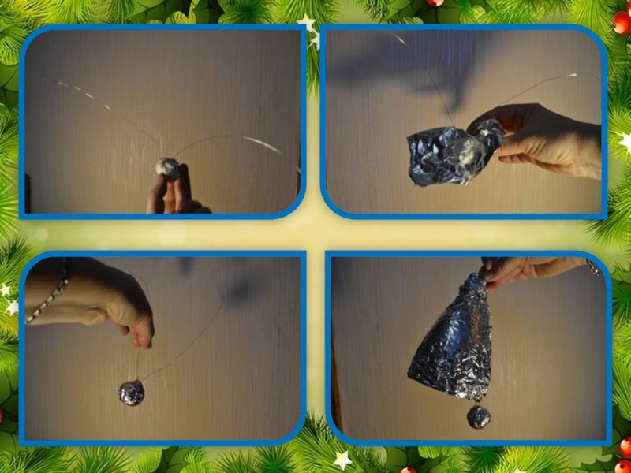

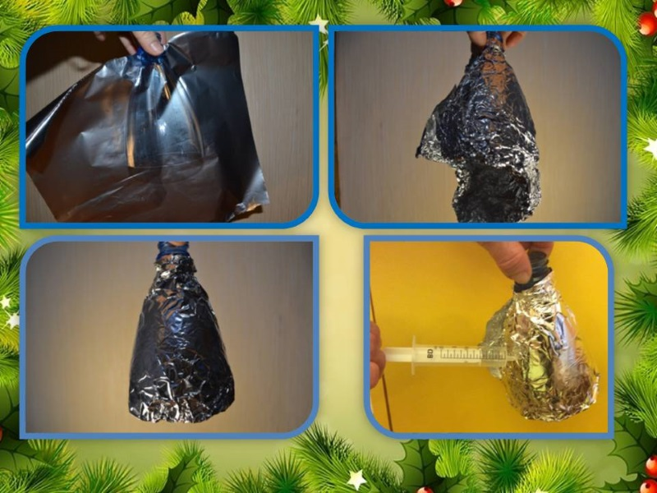

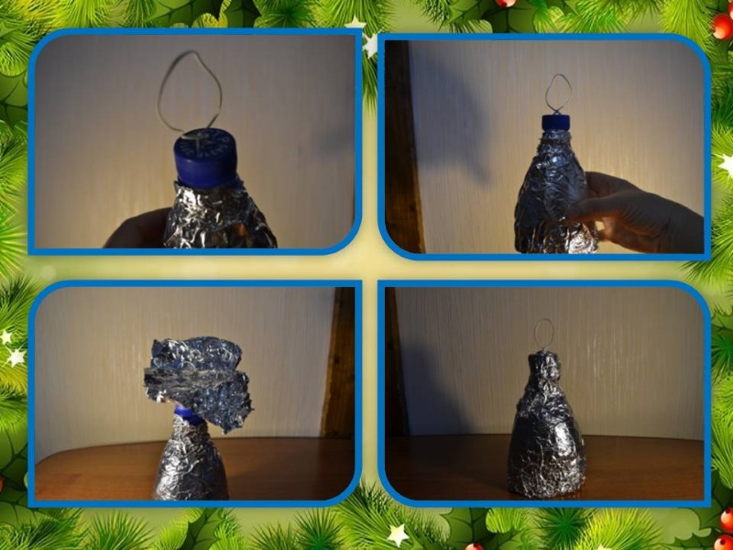

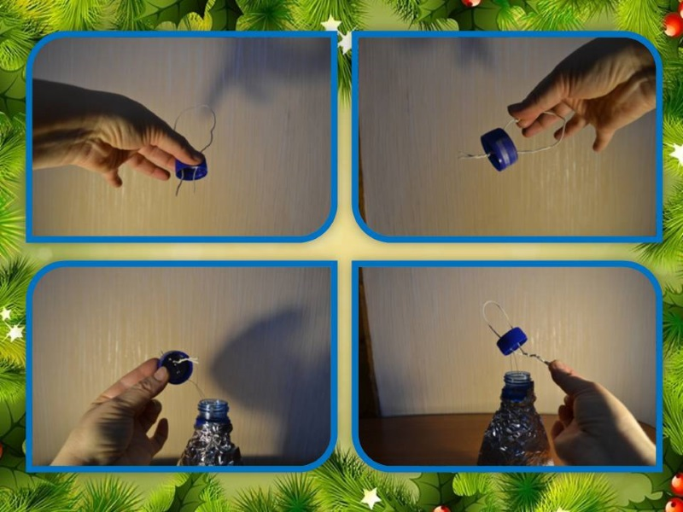

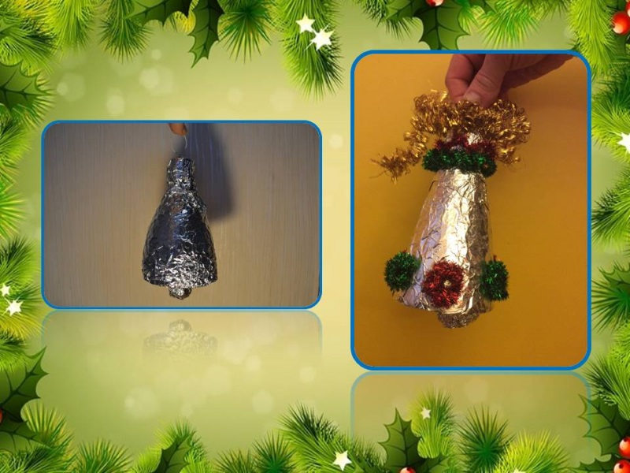

**Фотоотчёт мастер класса «Новогодний колокольчик»**

